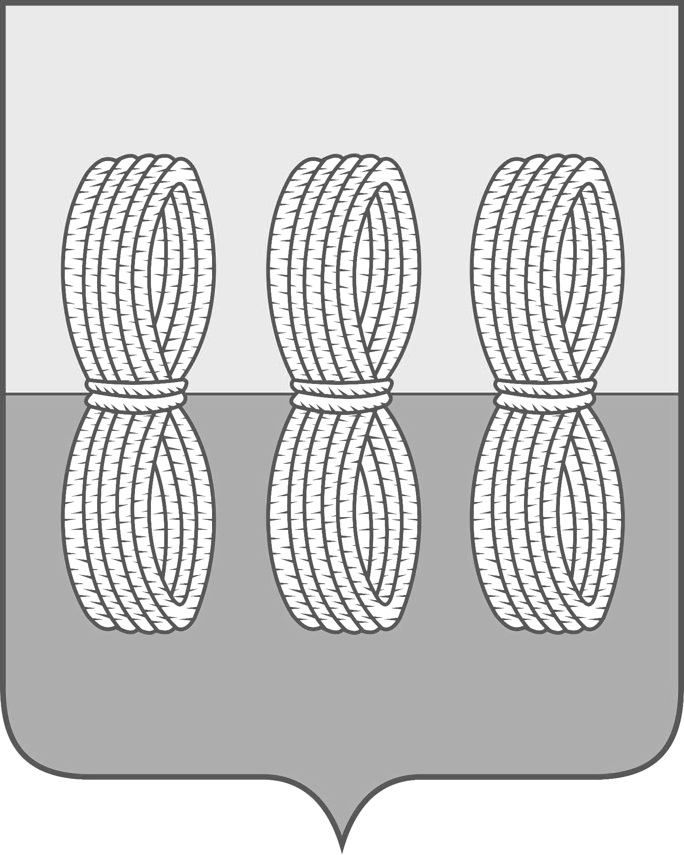
Администрация Новоржевского муниципального округа

РАСПОРЯЖЕНИЕ

от 19.06.2024 № 393 - р
г. Новоржев

О наделении Администрации Новоржевского муниципального округа полномочиями администратора доходов бюджета муниципального образования Новоржевский муниципальный округ

В соответствии со статьей 160.1 Бюджетного кодекса Российской Федерации, Перечнем главных администраторов доходов бюджета муниципального образования Новоржевский муниципальный округ Псковской области, утвержденным распоряжением Администрации Новоржевского муниципального округа от 14.12.2023 №1-р «Об утверждении перечня главных администраторов доходов бюджета муниципального образования «Новоржевский муниципальный округ Псковской области» и порядок внесения изменений в перечень главных администраторов доходов бюджета муниципального образования «Новоржевский муниципальный округ Псковской области»:
1. Главный администратор доходов - Администрация Новоржевского муниципального округа наделяет Администрацию Новоржевского муниципального округа администратора доходов бюджета следующими бюджетными полномочиями:
- осуществлять начисление, учет и контроль за правильностью исчисления, полнотой и своевременностью осуществления платежей в бюджет, пеней и штрафов по ним;
- осуществлять взыскание задолженности по платежам в бюджет, пеней и штрафов;
- принимать решение о возврате излишне уплаченных (взысканных) платежей в бюджет, пеней и штрафов, а также процентов за несвоевременное осуществление такого возврата и процентов, начисленных на излишне взысканные суммы, и представлять поручение в орган Федерального казначейства для осуществления возврата в порядке, установленном Министерством финансов Российской Федерации;

- принимать решение о зачете (уточнении) платежей в бюджеты бюджетной системы Российской Федерации и представлять уведомление в орган Федерального казначейства;
- в случае и порядке, установленных главным администратором доходов бюджета, формировать и представлять главному администратору доходов бюджета сведения и бюджетную отчетность, необходимые для осуществления полномочий соответствующего главного администратора доходов бюджета;
- предоставлять информацию, необходимую для уплаты денежных средств физическими и юридическими лицами за государственные и муниципальные услуги, а также иных платежей, являющихся источниками формирования доходов бюджетов бюджетной системы Российской Федерации, в Государственную информационную систему о государственных и муниципальных платежах в соответствии с порядком, установленным Федеральным законом от 27 июля 2010 года № 210-ФЗ «Об организации предоставления государственных и муниципальных услуг»;
- принимать решение о признании безнадежной к взысканию задолженности по платежам в бюджет;
- осуществлять иные бюджетные полномочия, установленные Бюджетным кодексом РФ и принимаемыми в соответствии с ним нормативными правовыми актами (муниципальными правовыми актами), регулирующими бюджетные правоотношения.
2. Настоящее распоряжение вступает в силу с момента подписания и распространяется на правоотношения, возникшие с 01.01.2024 года.
3. Разместить настоящее распоряжение на официальном сайте Новоржевского муниципального округа в информационно-телекоммуникационной сети «Интернет».

Глава Новоржевского муниципального округа Л.М.Трифонова

Верно:
Управляющий делами Администрации
Новоржевского муниципального округа А.В.Мацедонская

